Visita Técnica 01

Ismael Freire

15 de octubre, 2024

1. **¿En qué consiste el trabajo de un teach lead?**

La figura del **teach lead** es también conocida como **technical leader,** el cual no está solamente encargado de liderar y dirigir el proyecto sino también de crear la visión técnica para todo el equipo de desarrolladores de software. Dicho de otro modo, esta persona se centra en la arquitectura, calidad y dirección del sistema o proyecto mediante su supervisión y toma de decisiones.

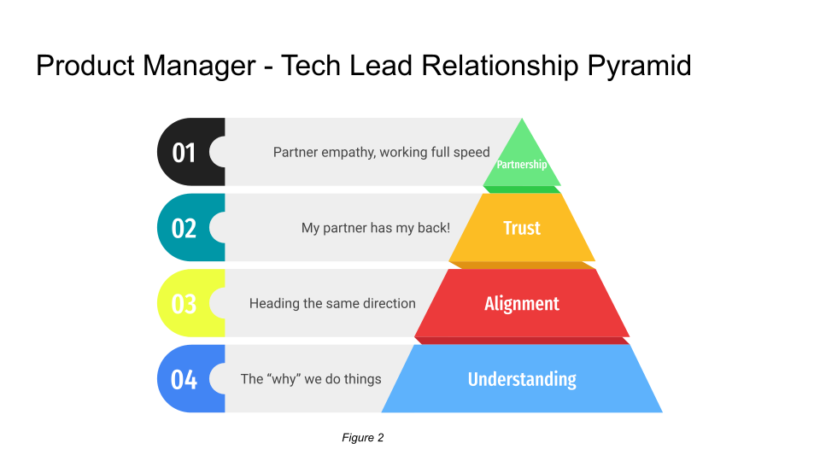Gracias a que esta persona posee conocimientos técnicos sólidos, tiene habilidad para tomar decisiones junto a su liderazgo y posee excelentes habilidades de comunicación, se garantiza un adecuado control de calidad, es decir, que el código sea eficiente, escalable y mantenga estándares. Además, de ser capaz de dar soporte y mentoría al equipo de desarrolladores, ayudándolos de varias maneras en su crecimiento profesional.

1. **Busque una oferta de trabajo en internet y resuma los requisitos para un científico de datos/ ML engineer/tech lead.**
   1. **Científico de datos**

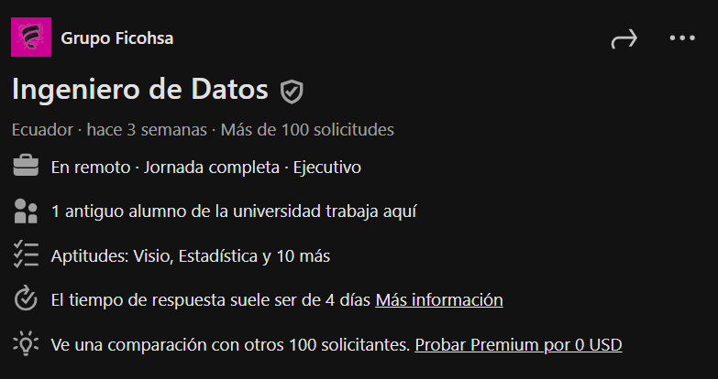

**Requisitos:**

* Más de 2 años de experiencia en Microsoft Azure Machine Learning
* Más de 3 años de experiencia en SQL
* Más de 2 años de experiencia en Microsoft Azure
* Conocimientos en Analyticsy estadísticas, construcción, validación e implementación de modelos matemáticos, Python, R, Spark, SQL, Machine Learning y Optimización de Datos. Además, en Microsoft Azure(Azure Data Lake) y Microsoft Office (Excel, Word, Power Point, Visio, PDF)
* Poseer un título en Ingeniería en Sistemas o en Computación, Licenciatura en Informática o en Matemáticas.
* Deseable Maestría en Ciencia de Datos, Analítica Avanzada, Estadística o Matemáticas Aplicadas.
  1. 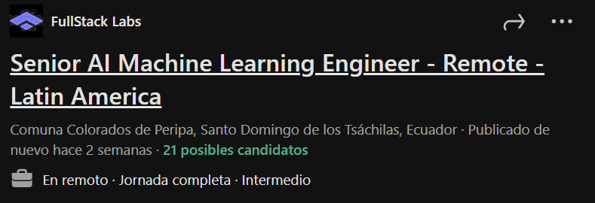**ML engineer**

**Requisitos:**

* Más de 5 años de experiencia profesional como ingeniero de aprendizaje automático con sólidos conocimientos de IA.
* Diseñar, desarrollar y probar algoritmos y modelos de aprendizaje automático.
* Analizar e interpretar grandes cantidades de datos para identificar patrones y tendencias.
* Implementar y optimizar modelos en entornos de producción.
* Desarrollar y mantener documentación sobre modelos y procesos de aprendizaje automático.
* Identificar y abordar problemas que puedan surgir durante el desarrollo y la implementación.
* Sólidas habilidades de programación en lenguajes como Python, R o Java.
* Experiencia con marcos de aprendizaje automático como TensorFlow o PyTorch.
* Experiencia con herramientas de análisis y visualización de datos como Pandas, NumPy o Matplotlib.
* Conocimiento de LLM.
* Familiaridad con GenAI.
* Conocimiento de técnicas de inferencia y modelado estadístico.
* Se requiere haber completado con éxito un título universitario de cuatro años.
* Se requiere inglés avanzado.
* Experiencia trabajando en equipos Agile/Scrum.
* Atención forense a los detalles.
* Una mentalidad positiva y una actitud positiva.
* Capacidad para identificarse con los objetivos de los clientes de FullStack y dedicarse a cumplir con los compromisos que usted y su equipo asumieron con ellos.
* Capacidad para trabajar 40 horas semanales de manera constante.
  1. 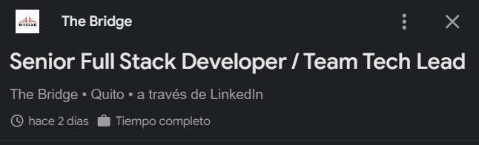**tech lead**

**Requisitos:**

* + - Licenciatura en Ciencias de la Computación, Ingeniería o campo relacionado.
    - Entre 5 y 10 años de experiencia como desarrollador, con un enfoque en ingeniería front-end.
    - Experiencia comprobada como desarrollador sénior/líder técnico de equipo.
    - Competente en Angular y .NET Core.
    - Sólida experiencia con AWS, arquitectura de microservicios y prácticas de desarrollo ágil.
    - Entre 3 y 5 años de experiencia trabajando con PowerBI para el desarrollo de paneles e informes.
    - Sólido conocimiento de SQL, diseños de datos comunes y soluciones de análisis como Redshift.
    - La experiencia en el ámbito del comercio electrónico es una ventaja.

1. ** Resumen de la empresa Kushki.**

Kushki es una empresa tecnológica ecuatoriana que se especializa en servicios de procesamiento de pagos digitales en América Latina. Fundada en 2016, es una empresa que ha crecido rápidamente y se ha posicionado como una de las principales plataformas de pago en la región. Ya que ofrece soluciones que permiten a otras compañías procesar pagos a través de diversos canales, como tarjetas de crédito, transferencias bancarias, pagos en efectivo y billeteras digitales. Además, facilita la integración de diferentes métodos de pago en tiendas en línea y puntos de venta, ayudando a mejorar la experiencia del usuario y optimizando la seguridad de las transacciones. Esta compañía ha contribuido al desarrollo del ecosistema financiero digital en la región, ayudando a empresas de distintos tamaños a acceder a soluciones de pago modernas y adaptadas a los mercados locales.

1. **Perfil de José González.**

José Gonzales es un joven graduado de la Escuela Politécnica Nacional, donde cursó su carrera en la Facultad de Ingeniería en Sistemas entre 2013 y 2019. Tras finalizar sus estudios, trabajó como asistente de investigación en la misma universidad durante 8 meses. Posteriormente, se unió a la empresa Kushki, donde ha desarrollado una trayectoria ascendente comenzando como Full Stack Developer en 2019, luego Tech Lead en 2020 y desde 2021 ocupando el cargo de Head of Engineering. Entre algunas de sus aptitudes destacan la planificación y gestión de proyectos, la gestión empresarial estratégica y de personas, así como conocimientos en MongoDB y certificaciones en Managing as a Coach, Design Thinking for Innovation y Managing the Company of the Future.

1. **Lista de preguntas para el invitado.**

* ¿Cómo describirías tu rol como Tech Lead en Kushki?
* ¿Cómo manejas el equilibrio entre el liderazgo técnico y la gestión de equipo?
* ¿Cuáles son las principales responsabilidades y desafíos que enfrentas en tu posición?
* ¿Cómo te aseguras de que el equipo técnico siga las mejores prácticas en cuanto a calidad de código y arquitectura?
* ¿Qué habilidades o competencias crees que son esenciales para ser un buen Tech Lead en una empresa como Kushki?
* ¿Qué consejo le darías a alguien que aspira a convertirse en Tech Lead?